Показатель | Значение
Название проекта (по варианту) | RoomBooking
Три объекта, найденные внутри папки .git | hooks/ info/ objects/
Количество файлов, показанных как неотслеживаемые перед первым git add | 5(учитывая созданный там отчет)
Сообщения трёх коммитов из вывода git log --oneline | 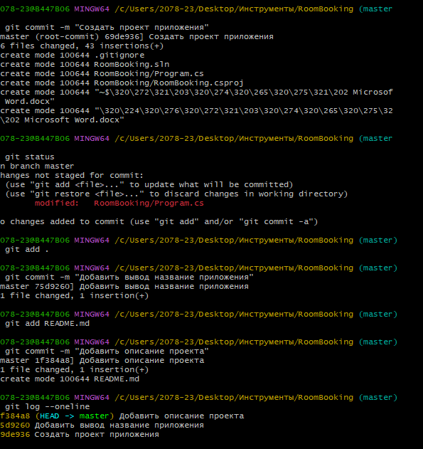
Адрес репозитория на GitHub | https://github.com/Radium-mr226/RoomBooking.git
1. Где физически хранится история изменений проекта? Что произойдёт с историей, если удалить эту папку?
В папке .git храниться вся история, если удалить её, то соответсвенно и истории больше не будет
2. В чём разница между командами git add и git commit?
Первая добавляет в репозиторий, а вторая фиксирует измения
3. Почему папки bin и obj не следует помещать в репозиторий? Назовите не менее двух причин.
Это файлы компиляции программы типа .exe, большой вес файлов и риск конфликтов версий
4. Студент изменил файл в Visual Studio, сохранил его и выполнил команду git push. На сервере изменения не появились. Объясните причину
Он не сделал коммит перед этим, не зафиксировал измения, следовательно отправлять нечего

2078-23@B447B06 MINGW64 /c/Users/2078-23/Desktop/Инструменты/RoomBooking (master)
$ git config user.name "Dubinin Rodion"

2078-23@B447B06 MINGW64 /c/Users/2078-23/Desktop/Инструменты/RoomBooking (master)
$ git config user.email "wryotu@gmail.com"

2078-23@B447B06 MINGW64 /c/Users/2078-23/Desktop/Инструменты/RoomBooking (master)
$ git config --list
diff.astextplain.textconv=astextplain
filter.lfs.clean=git-lfs clean -- %f
filter.lfs.smudge=git-lfs smudge -- %f
filter.lfs.process=git-lfs filter-process
filter.lfs.required=true
http.sslbackend=openssl
http.sslcainfo=C:/Program Files (x86)/Git/mingw64/ssl/certs/ca-bundle.crt
core.autocrlf=true
core.fscache=true
core.symlinks=false
pull.rebase=false
credential.helper=manager-core
credential.https://dev.azure.com.usehttppath=true
init.defaultbranch=master
user.name=2078-23
user.email=cuddores@mail.ru
core.repositoryformatversion=0
core.filemode=false
core.bare=false
core.logallrefupdates=true
core.symlinks=false
core.ignorecase=true
user.name=Dubinin Rodion
user.email=wryotu@gmail.com
(END)
filter.lfs.clean=git-lfs clean -- %f
filter.lfs.smudge=git-lfs smudge -- %f
filter.lfs.process=git-lfs filter-process
filter.lfs.required=true
http.sslbackend=openssl
http.sslcainfo=C:/Program Files (x86)/Git/mingw64/ssl/certs/ca-bundle.crt
core.autocrlf=true
core.fscache=true
core.symlinks=false
pull.rebase=false
credential.helper=manager-core
credential.https://dev.azure.com.usehttppath=true
init.defaultbranch=master
user.name=2078-23
user.email=cuddores@mail.ru
core.repositoryformatversion=0
core.filemode=false
core.bare=false
core.logallrefupdates=true
core.symlinks=false
core.ignorecase=true
user.name=Dubinin Rodion
user.email=wryotu@gmail.com
(END)
filter.lfs.clean=git-lfs clean -- %f
filter.lfs.smudge=git-lfs smudge -- %f
filter.lfs.process=git-lfs filter-process
filter.lfs.required=true
http.sslbackend=openssl
http.sslcainfo=C:/Program Files (x86)/Git/mingw64/ssl/certs/ca-bundle.crt
core.autocrlf=true
core.fscache=true
core.symlinks=false
pull.rebase=false
credential.helper=manager-core
credential.https://dev.azure.com.usehttppath=true
init.defaultbranch=master
user.name=2078-23
user.email=cuddores@mail.ru
core.repositoryformatversion=0
core.filemode=false
core.bare=false
core.logallrefupdates=true
core.symlinks=false
core.ignorecase=true
user.name=Dubinin Rodion
user.email=wryotu@gmail.com

2078-23@B447B06 MINGW64 /c/Users/2078-23/Desktop/Инструменты/RoomBooking (master)

$ nano .gitignore
